Сделаем наше село Ельтесуново чище!
25.04.2015
25 апреля 2015 года 40 взрослых и 11 школьников стали участниками субботника по уборке территории села Ельтесуново.
Учащиеся МБОУ «Рождественская СОШ»:
Брыстина Мария (9 класс);
Кондратьева Анастасия и Григорьева Светлана (8 класс);
Сидорова Анна, Гопаненко Иван и Григорьева Дарина (6 класс);
Черногоров Денис, Арзамасов Егор и Гопаненко Степан (5 класс);
Романова Кристина и Гопаненко Юлия (4 класс) навели чистоту и порядок на улицах родного села.

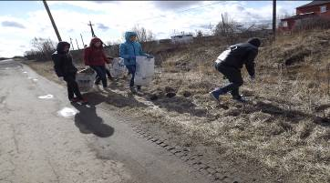 | Ежегодно учащиеся МБОУ РСОШ, проживающие в селе Ельтесуново принимают активное участие в субботниках по уборке территории села.  Они проходят по центральным улицам и собирают мусор по обочинам дорог и у нежилых домов.  Не стала исключением и суббота 25 апреля 2015года. Несмотря на погодные условия – утром шёл дождь, все школьники вышли на уборку.  По традиции начало трудового десанта - улица Октябрьская.
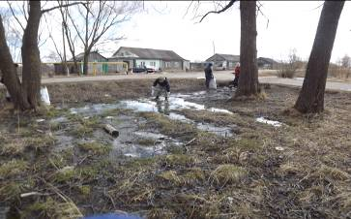 | Автобусная остановка, пожалуй, самое загрязнённое место в селе.
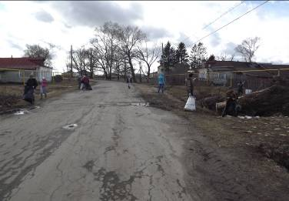 | Дома пожилых жителей тоже требуют заботы. Ведь дома всю зиму стоят нежилые.
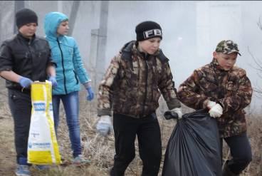  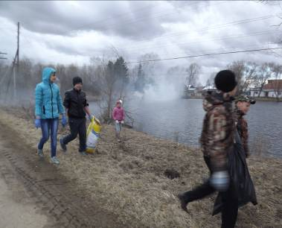 | 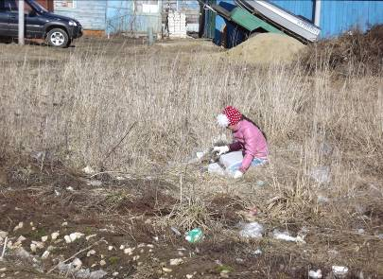  В центре села, много лет подряд, на пруду гнездятся дикие утки. Уже прилетело два селезня и одна уточка. Они совершенно не боятся людей. И тоже любят чистоту.
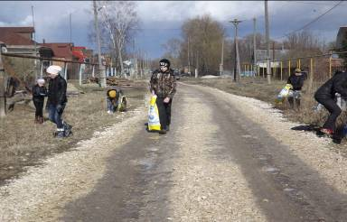 | Улица Первомайская.  Грунтовая дорога создаёт свои трудности. Мусоровозы не могут постоянно забирать мусор на пересечении ул. Первомайская и ул. Молодёжная. Поэтому ранней весной пакеты, упаковки от продуктов, разлетаются по всем окрестностям.  Людям старшего возраста трудно собрать мелкий мусор. Дети делают это быстро и качественно.  Староста села Сидоров Анатолий Викторович и глава Рождественского сельского поселения Пахтанова Алла Викторовна поблагодарили учащихся школы от лица всех жителей.

